# 账号自动下线设置

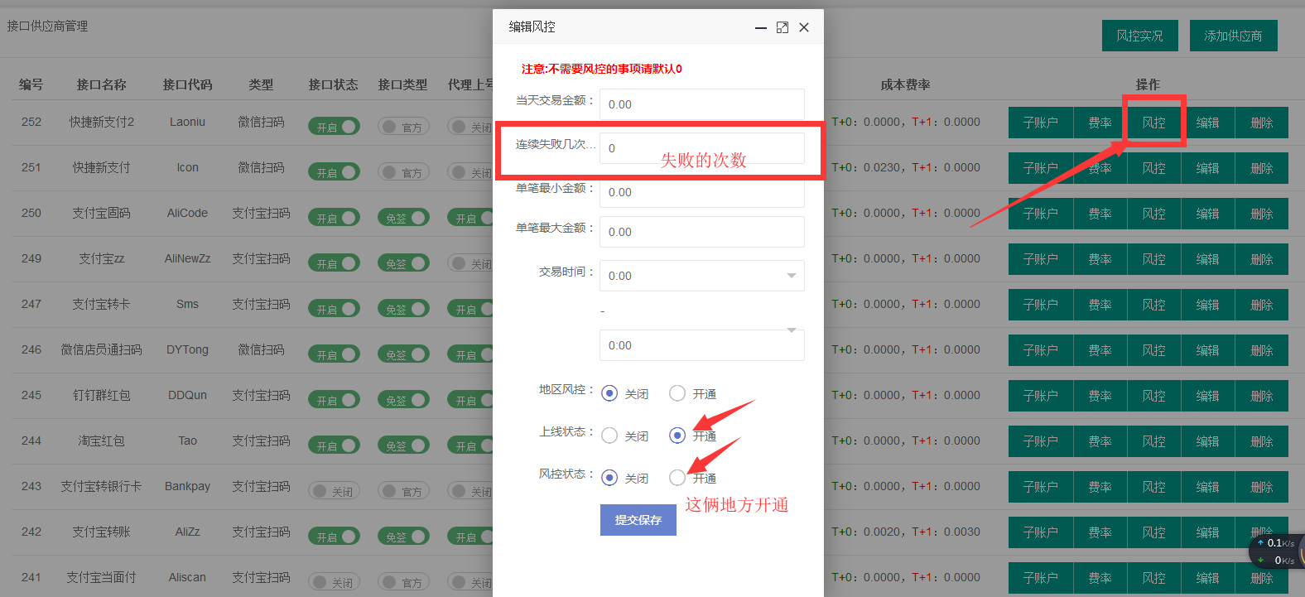

如果超过你设置的失败次数，该账号会自动下线